**软件操作手册**

**双机位软件均为腾讯会议，**涉及三种考场（报到考场、备考考场、一对一面试考场）、**各个考场均为两人、两台设备、三个腾讯会议账号。（二机位的负责人需掌握两个腾讯会议账号，其中一个账号用于二机位设备预约会议室，另一个账号需用自己手机关联的腾讯会议登录进入一机位老师的会议室内，并请一机位老师设置为联席主持人，保持静音即可）**

基础软件使用：

1、腾讯会议：

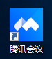🡪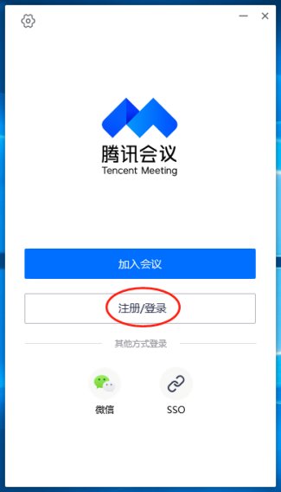🡪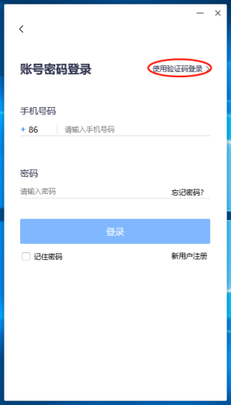🡪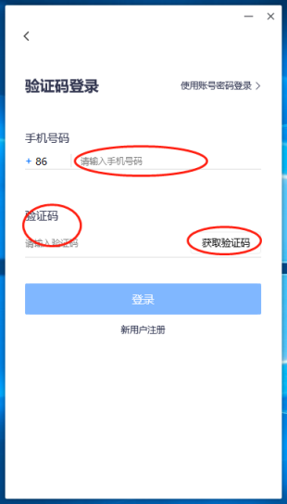🡪 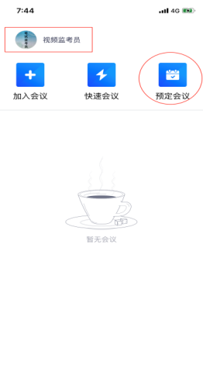

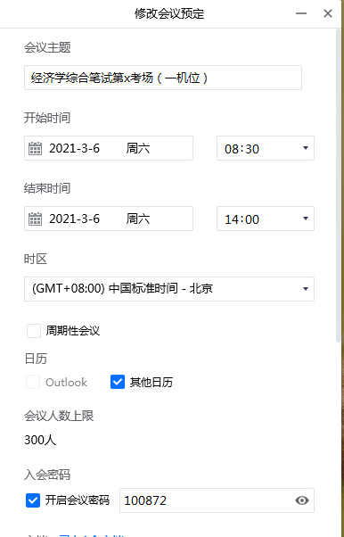 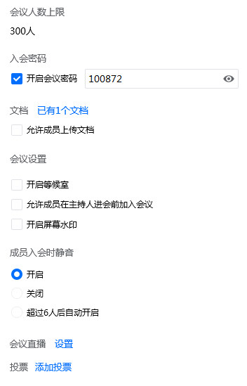 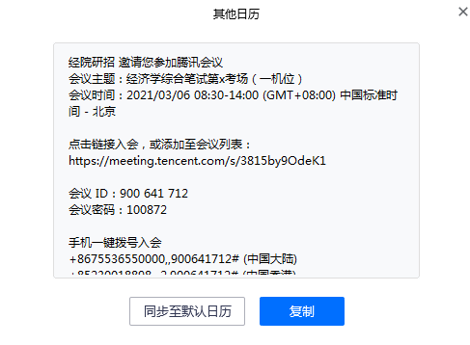

请预定好本人负责监考的会议后，将**会议主题、会议时间、会议号和密码**以**文本形式于培训会后**发到群内。

进入会议

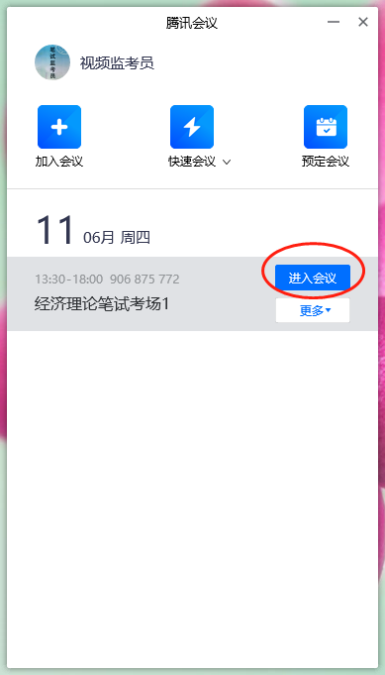🡪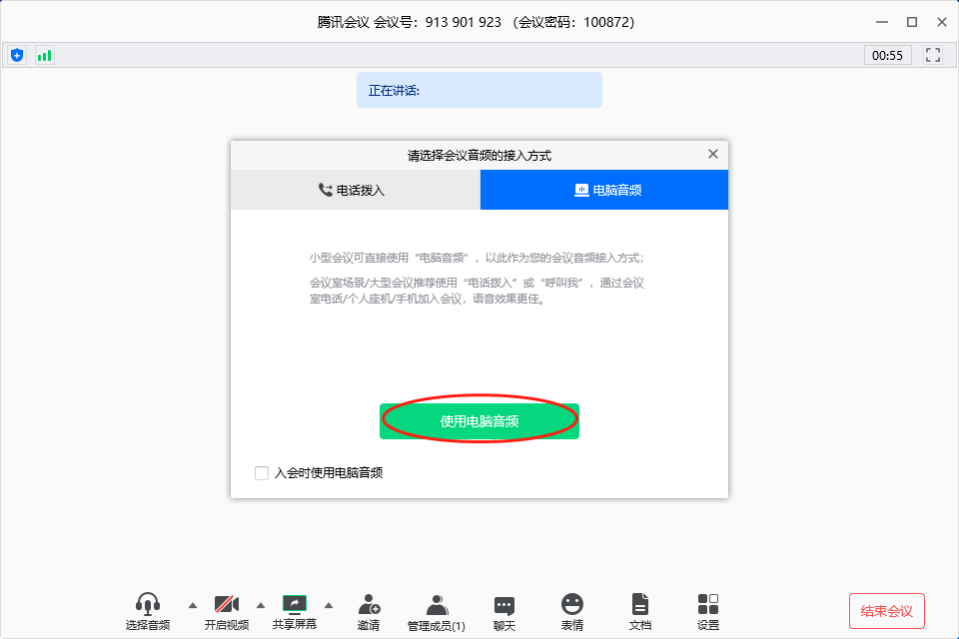🡪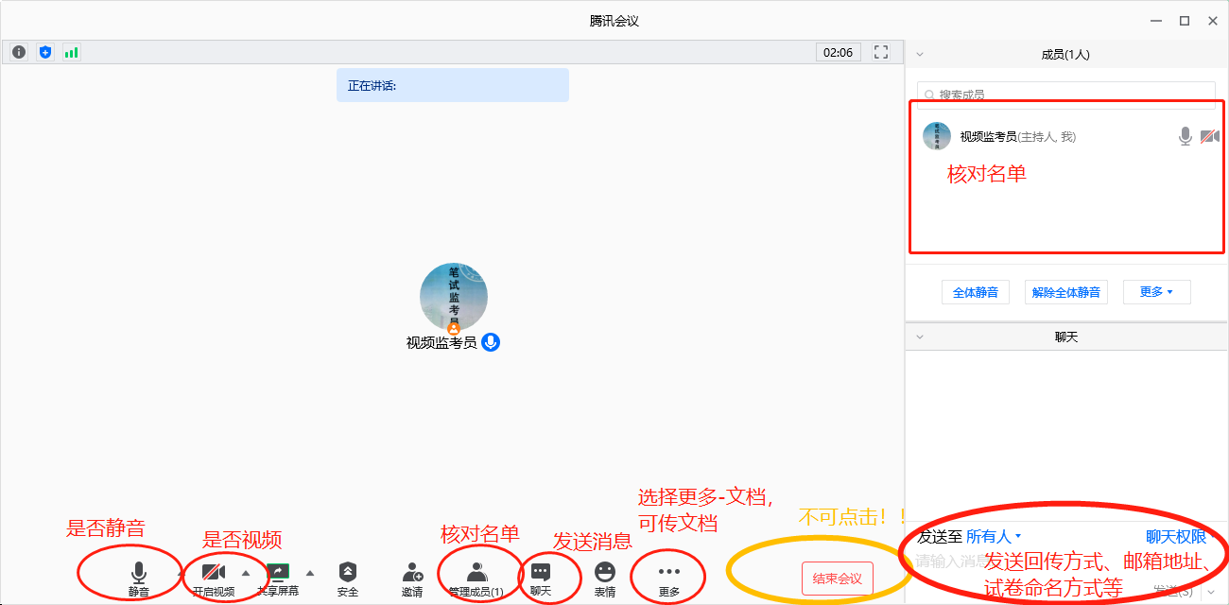

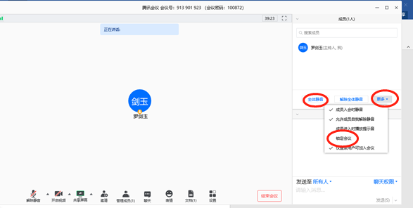

逐一熟悉各个选项，其中注意的是当所有考生进入考场后，一定记得“锁定会议”，防止其他人进入考场。主持人为第一、二机位，两机位均需将两台备用机位设为联合主持人，防止断网掉线。聊天权限设置**仅主持人私聊、发送单独会议号时注意确认好考生**。

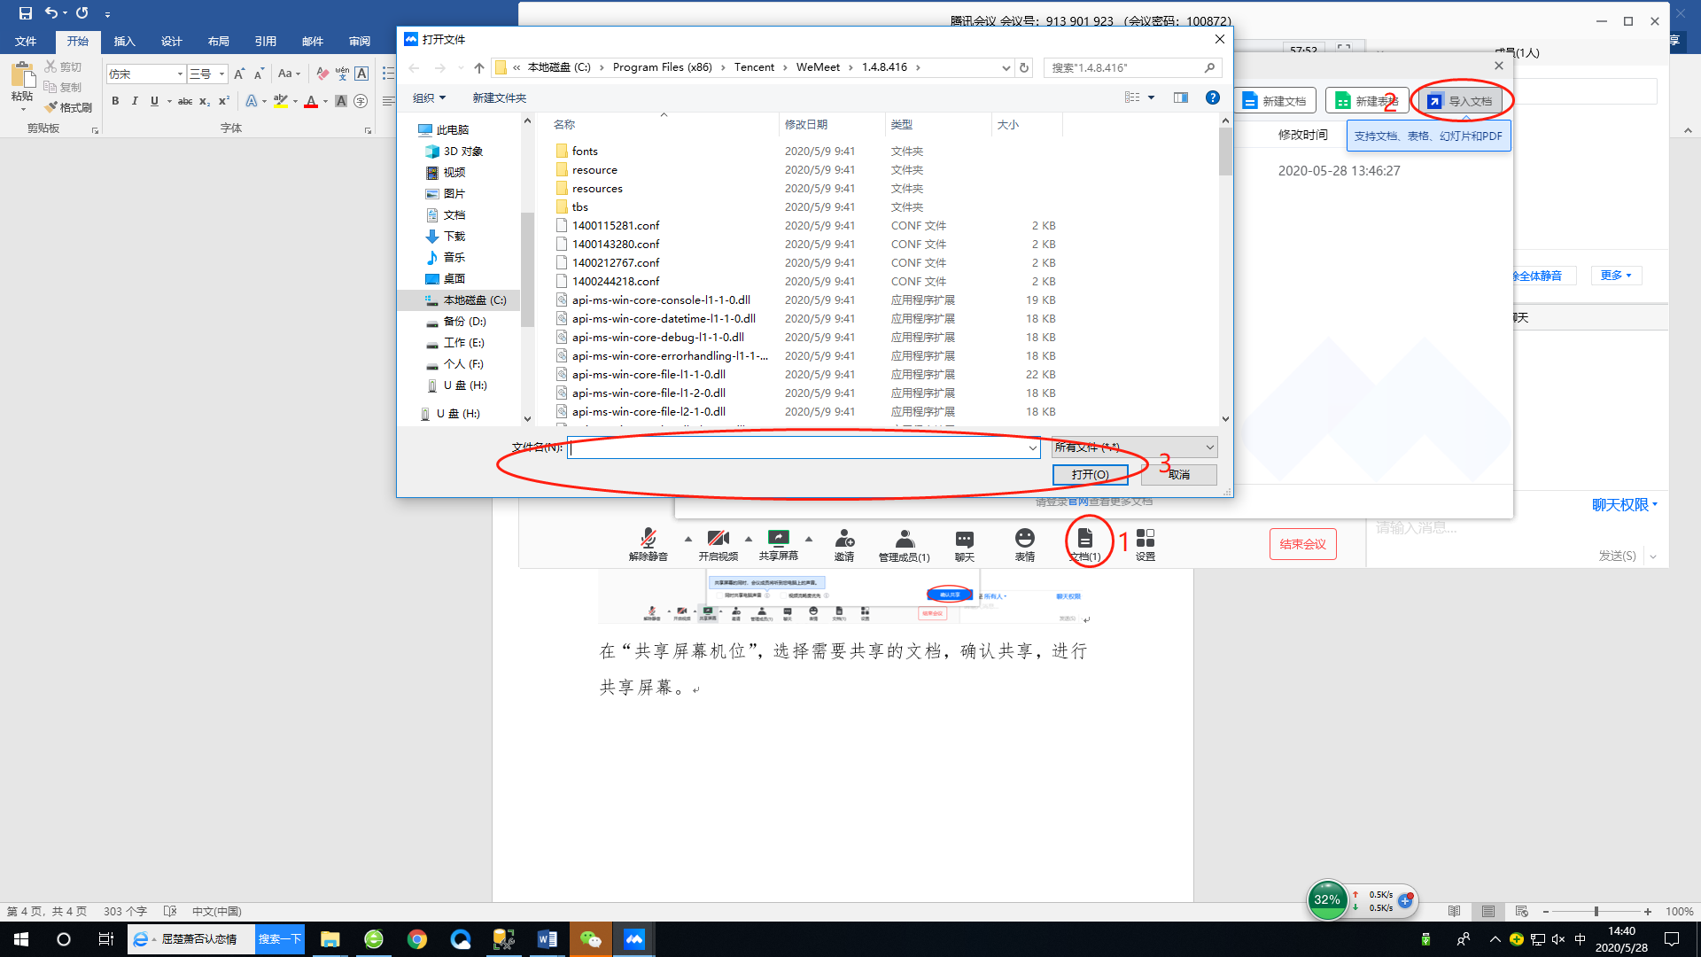

在第一机位，选择“文档”，选择“导入文档”，选择需要导入的文档，确认导入本地文档，考生可见，可下载。

共享操作：

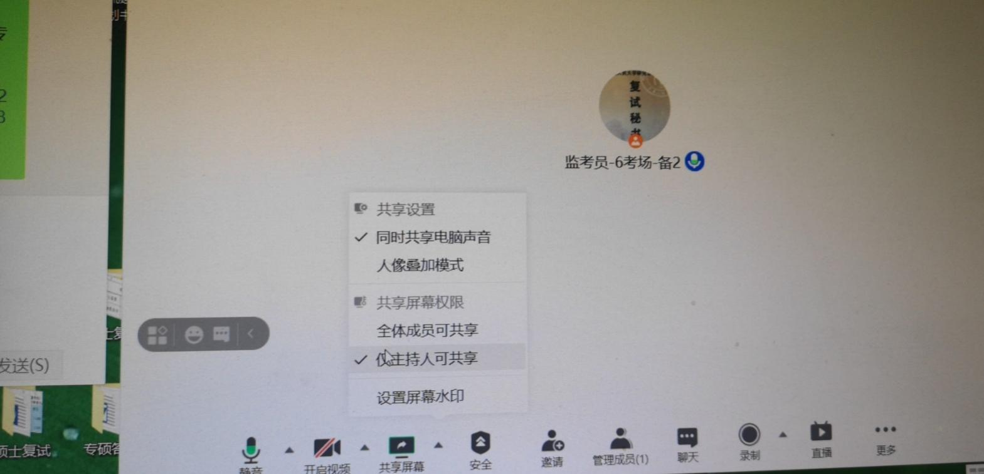

共享视频时，需勾选“同时共享电脑声音”，共享权限选择“仅主持人可共享”。

共享文件时候，提前测试**共享文件、上传文档两种方式**学生是否都能看到，都能看到举手示意。

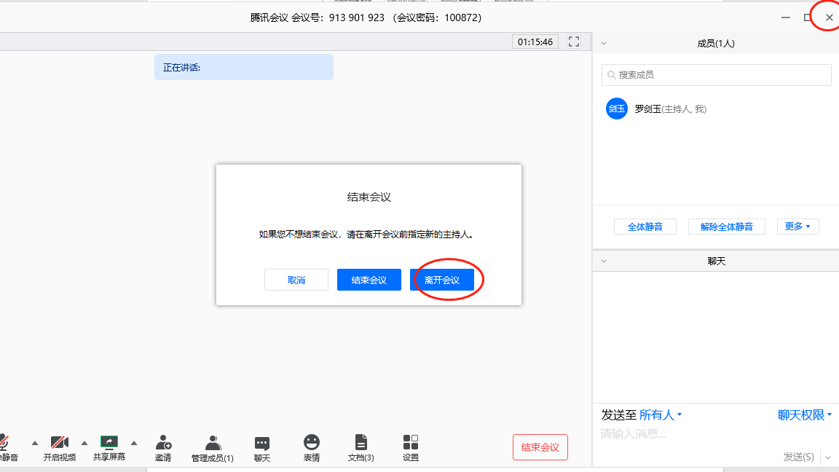

**【特别注意】考试未结束前，不可点“结束会议”，只能点“离开会议”。否则无法重新进入会议室，无法再次通知考生。监考老师须提前预定测试会议，以熟悉软件各项操作，不得在已公布给考生的预定会议下进行测试。**

**2、EV录屏软件使用说明**

第一步：打开桌面上EV录屏软件（**在腾讯会议第一、二机位打开前操作**）

 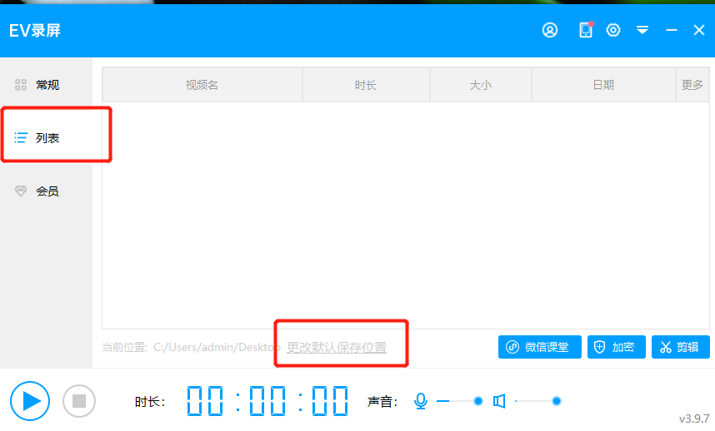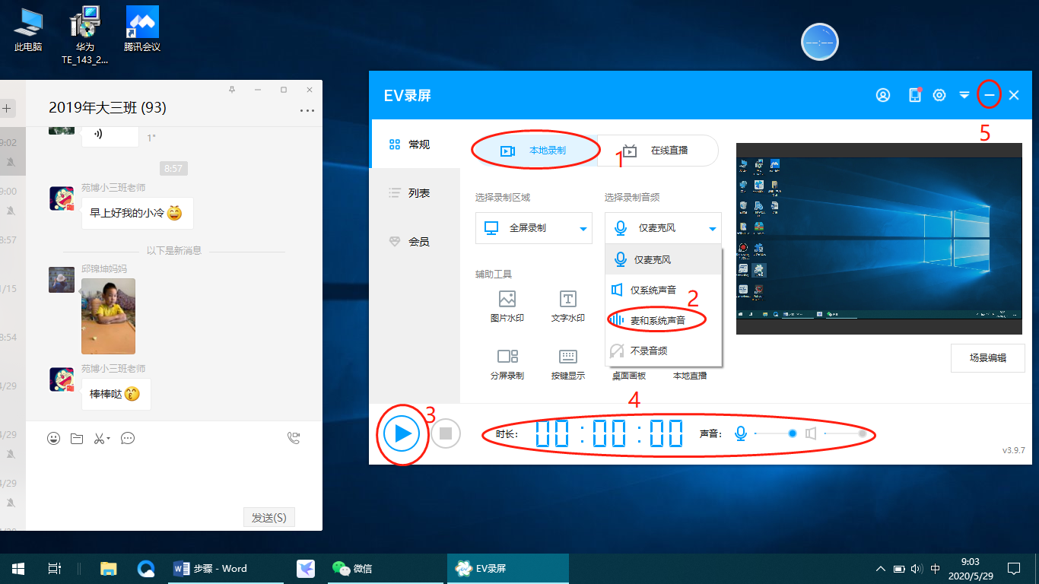

第二步：确认录屏录像文件保存为本地文件，更改默认保存位置，最好保存在D盘和U盘上。

第三步：选择“麦和系统声音”、“全屏录制”，务必注意！！！麦克风和摄像头务必在EV录屏开启前插入电脑，否则影响录屏声音。

第四步：点击“开始”按钮。

第五步：检查时长是否按时间变化，暂录制一小段，确认声音能否采集。

第六步：**只可点击最小化画面，不可点关闭退出【特别注意】**

第七步：正式开始前，**测试录屏文件是否可以录到声音。**

**3、闹钟和时钟：搜索栏里搜索闹钟和时钟，设置好需要时间，面试时间三十分钟，先重置，暂停。等待开始。**

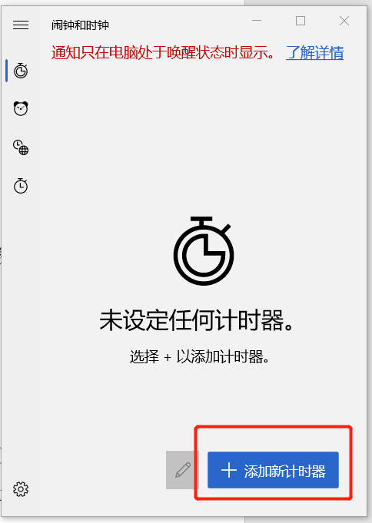 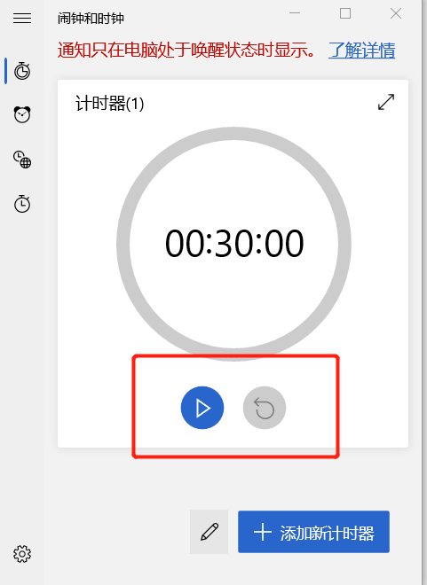

4、执法记录仪

右侧两个按钮，长按下面按钮，打开，按一下上面按钮，开始录制，屏幕开始显示数字，执法记录仪由绿灯改为红灯闪烁。

注意执法记录仪观察电量、存储空间剩余。

5、位置摆放

面试考场：

一机位（链接教室大屏幕、链接摄像头、开启视频音频）、二机位（静音）、记录员手机（登录一机位，设为联席主持人）

五位面试老师座位图（给打分表、笔、每人两张空白A4草稿纸）

执法记录仪

6、特殊情况处理：

（1）报到时，考生材料不全（考生名单后标注）

（2）考生二机位解锁重力感应，横放，自动旋转，需看到电脑屏幕、桌面物品、考生本人；

（3）报到、备考时，考生去洗手间，重新核验身份

（4）考试时掉线，若一个机位掉线，通过另一机位呼叫考生；若两机位都掉线，记录时间，告知考区负责人。

**培训结束后，需完成！！！**

**1.预定**

**夏令营国际商务项目报到考场（7月10日）、备考考场（7月11日）、一对一面试考场（7月11日）腾讯会议室（1机位）和腾讯会议室（2机位）。**

**硕博和直博项目报到考场（7月12日）、笔试考场（7月13日）、备考考场（7月14日、15日）、一对一面试考场（7月14日、15日）腾讯会议室（1机位）和腾讯会议室（2机位）。**

**特别注意！！！预订考场的腾讯会议账号、不得在考试期间预订其他腾讯会议，否则将导致无法进入考场，后果非常严重！！！**

**腾讯会议时间设定：**

**（一）国际商务项目：**

**会议主题：国际商务夏令营+报到/备考/面试+第x考场+一机位/二机位；**

**会议时间：**

**报到考场：7月10日13:00-18:00**

**备考考场、一对一面试考场：7月11日8:00-18:00**

**开启会议密码：100872**

**不允许成员上传文档、不允许成员在主持人进会前加入会议、关闭会议水印、开启成员入会自动静音**

**(二) 硕博和直博项目：**

**会议主题：硕博和直博项目夏令营+报到/笔试/备考/面试+第x考场+一机位/二机位；**

**会议时间：**

**报到考场：7月12日 8:00-18:00**

**笔试考场：7月13日8:00-18:00**

**备考考场、一对一面试考场：7月14日\15日 8:00-18:00**

**开启会议密码：100872**

**不允许成员上传文档、不允许成员在主持人进会前加入会议、关闭会议水印、开启成员入会自动静音**

**预定后在群内发送会议码**

**工作人员到岗时间：**

**国际商务项目：**

**报到考场：7月10日13:45**

**备考考场：7月11日7:45**

**面试考场：7月11日8:00**

**硕博和直博项目：**

**报到考场：7月12日10:45**

**笔试考场：7月13日7:45**

**备考考场：7月14日、15日7:45**

**面试考场：7月14日、15日8:00**

**2.腾讯会议预定时“文档”不要勾选“允许成员上传文档”；**

**3.腾讯会议预定时设置①不允许成员在主持人进会前加入；②开启成员入会时自动静音，一机位主持人进入会议后解除全员静音，二机位主持人使用备用账号登录二机位主设备（账号及密码详见考场安排页），同时还需使用自己的手机登录一机位腾讯会议室，并将手机账号设置为一机位会议室的联席主持人（以防一机位掉线），提前测试备用账号密码是否能正常登陆会议；③手机端更换腾讯会议头像为监考专用头像；**

**4.进入腾讯会议后-更多-文档-导入文档-成员仅可查看，聊天-仅允许私聊主持人。**

**5.同一面试组的一机位和二机位工作人员及对应备考考场的工作人员须尽快熟悉！！！**

两个人掌握三个账号（各自的手机号注册的腾讯会议账号）：

【建议一机位用自己的账号、二机位使用如下账号，登录之后再预定会议，修改备注名和图片、二机位人的手机腾讯会议号进入一机位会议室内，一机位将其设置为联席主持人】

**各考场需回收材料：**

**报到考场：考场记录表、U盘（含EV录屏视频、截图）、执法记录仪视频**

**备考考场：考场记录表、U盘（含EV录屏视频、截图）、执法记录仪视频**

**面试考场：打分表及统分表（均需签字）、面试记录表（2张/生，均需签字）、考场记录表、U盘（含EV录屏视频）、执法记录仪视频**

**电子版材料命名方式：日期+截图/EV一机位（二机位）/执法记录仪+国商第几考场**

**三个考场同样：设备（确认拷贝材料无误后关机）给牛睿老师**

**其他物资统一收回材料袋（含老师草稿纸、台本等）**